数字教图--图书进口部服务平台
一、简介
图书馆联合中国教育图书进出口有限公司推出外文图书的荐购平台（https://www.cebookss.com/）--机构用户服务平台（以下简称“平台”）。我校师生可以通过在该平台登录荐购账号来向我馆荐购外文原版纸质图书，图书馆根据查重情况、图书馆经费统筹安排购买。目前为止，平台上可以检索到超过600万的书目，汇集了Oxford University Press、Cambridge University Press、Elsevier、Wiley、Talor&Francis等国外知名出版社，可荐购图书几乎涵盖我校所有学科，如语言、教育、社科、经济、管理、生物、艺术、法律、数学、化学化工、物理、工业工程、轻工业、计算机、农业、食品、医学、药学等，且数量在不断增加，可通过简单检索、高级检索、月度与专题、丛书与多卷书进行检索采选，欢迎有外文原版图书需求的师生踊跃参与！
二、访问方式
方式1：通过网页方式访问（https://www.cebookss.com/），推荐使用此方式
方式2：扫描下方二维码访问
三、操作方法
所有用户需注册和登录账号进行采选和推荐。
①注册：
读者可通过平台首页右上角的注册操作成为正式用户。其中“*”号为必填项，用户名称建议为真实姓名或学工号，方便核实信息；密码必须同时包括数字、字母和特殊符号（如果忘记密码可通过邮箱进行密码重置，密码重置邮件有可能会被归为垃圾邮件）；邮箱建议使用本校邮箱；用户名称填写真实姓名；注册成功后，账号于当日激活，激活后即可进行图书推荐。
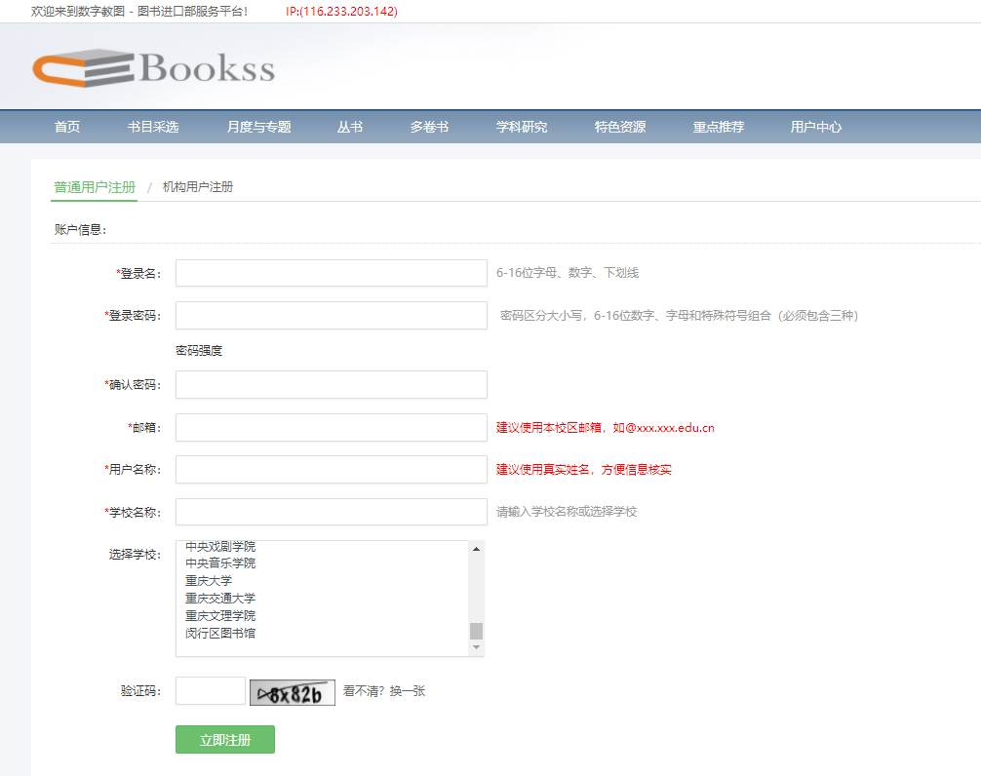
②线上选书：
读者可在“书目采选”或“线上书展”栏对书目进行浏览及检索，左侧为中图分类选择，右侧为作者、出版社等筛选项，点击推荐按钮进行推荐。荐购成功会标明“已推荐”，加入“我的推荐”。
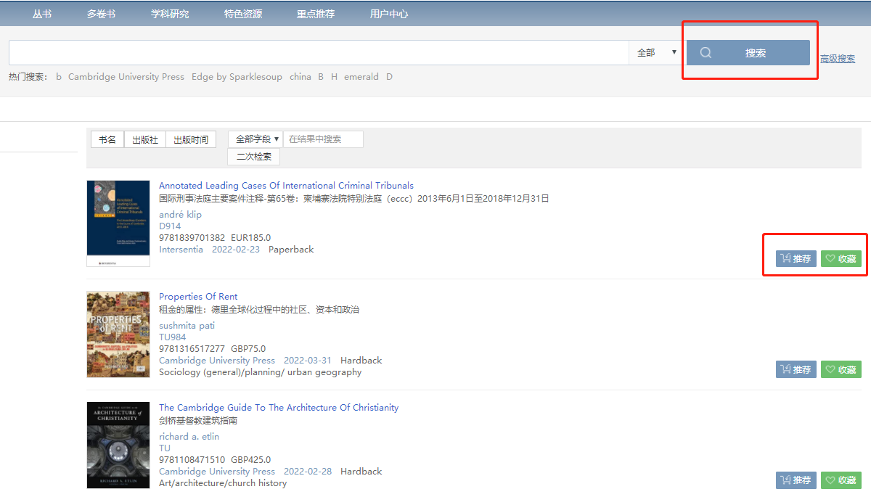
③推荐查询：
读者可通过“用户中心”-“我的推荐”界面查看推荐图书采购状态（已采购/待处理/拒采）。
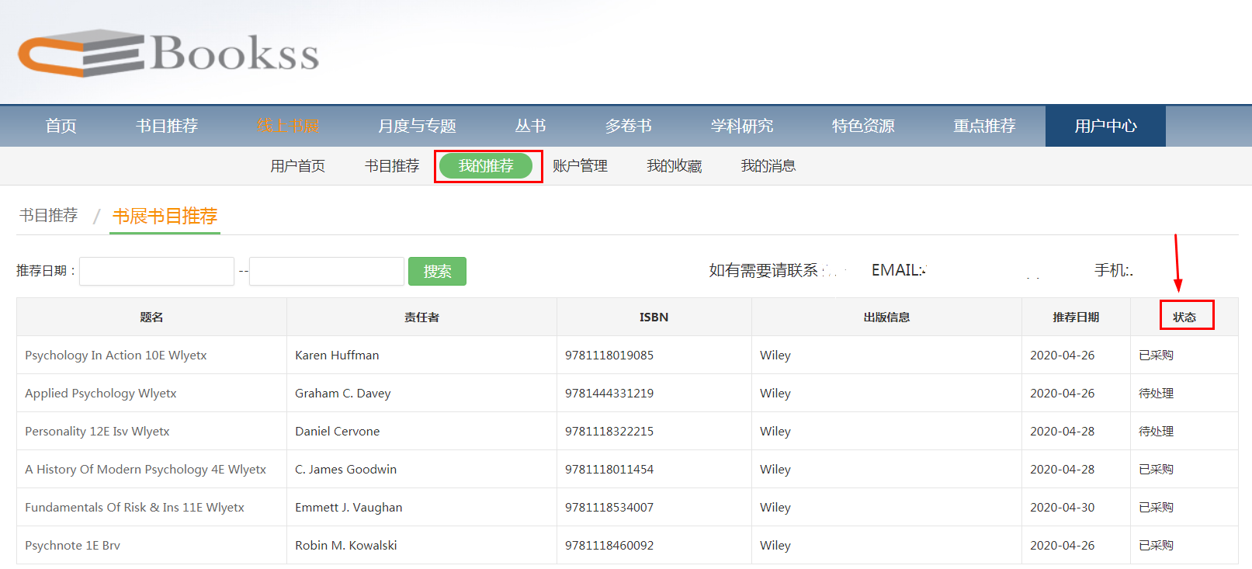
四、问题反馈
如您在注册使用过程中碰到任何问题均可以与平台方联系
邮箱：xu_ting@cepiec.com.cn
电话：021-60393882

